TAREA

Instrucción:
Mamá: Juegue con su hijo a ubicarse arriba o abajo, según instrucción y puede jugar al juego “Simón Manda”.
Niño: Pinta el gato que está arriba del árbol. Encierra en un circulo el gato que esta debajo del árbol.

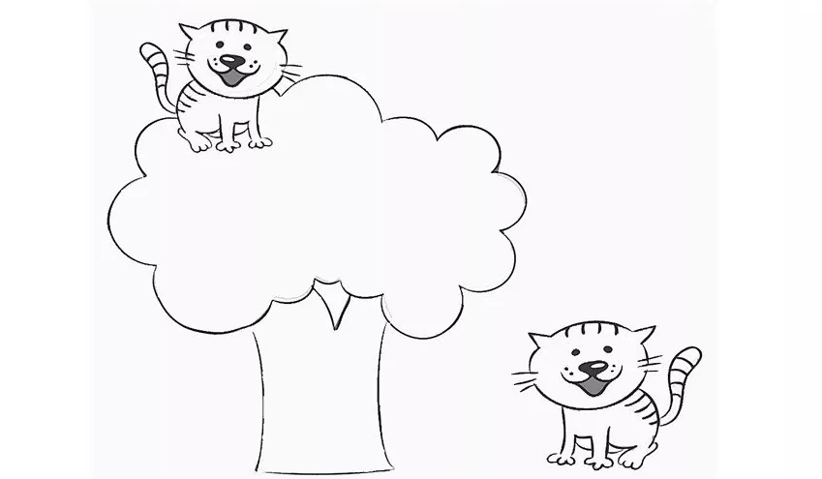

TAREA
Instrucción:
NIÑO: Con ayuda de mamá: mírate al espejo, luego describe y nombra las partes de tu cuerpo, a continuación dibújate, lo más hermoso posible.

DIBUJATE

¡Felicitaciones!

TAREA
Instrucción:
Niño: Con ayuda de mamá observa esta cara, y complétala dibujando las partes que faltan. Luego pinta ¡Ánimo!
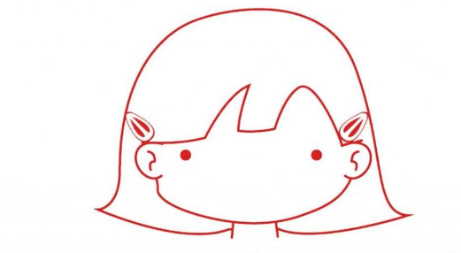

TAREA
Instrucción:
Niño: Con ayuda de mamá observa esta cara, y complétala dibujando las partes que faltan. Luego pinta. ¡Ánimo!
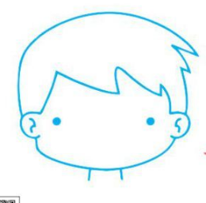

TAREA
Instrucción:
Niño: Con ayuda de mamá observa a estos niños, luego comenta que partes de su cuerpo le faltan, toma el lápiz y dibuja las partes que le faltan. Luego pinta. ! Ánimo!

